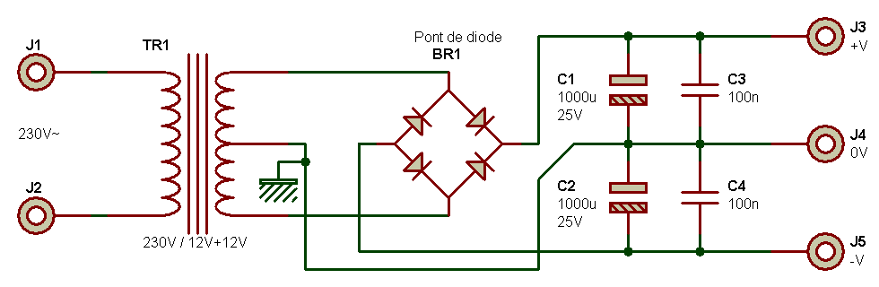
Rapport de projet
introdution : le but de ce projet est de fabriqué une alimentation symétrique, pour cela nous allons devoir crée le circuit le simuler pour en déduire la valeur des composant que nous allons utilisés ur le logiciel ltspice. Puis nous allons réaliser la board sur un logiciel adapté comme eagle ou kicad afin de sortir avec un fichier de typon imprimable. Enfin nous imprimerons la carte , souderons les composant, et nous testerons le circuit pour s’assurer de son bon fonctionnement.

Recherche
dans cette partie nous avons chercher a voir comment une alimentation symétrique fonctionnait pour cela nous avons ton bêtement fait une recherche internet (cf figure 1). Nous avons par la suite prix deux des circuits proposer pour les analyser, et nous avons peut desseller quatre grande partie que nous pourrons caractériser dans ltspice et donc qui sera plus simple de simuler et à analyser.
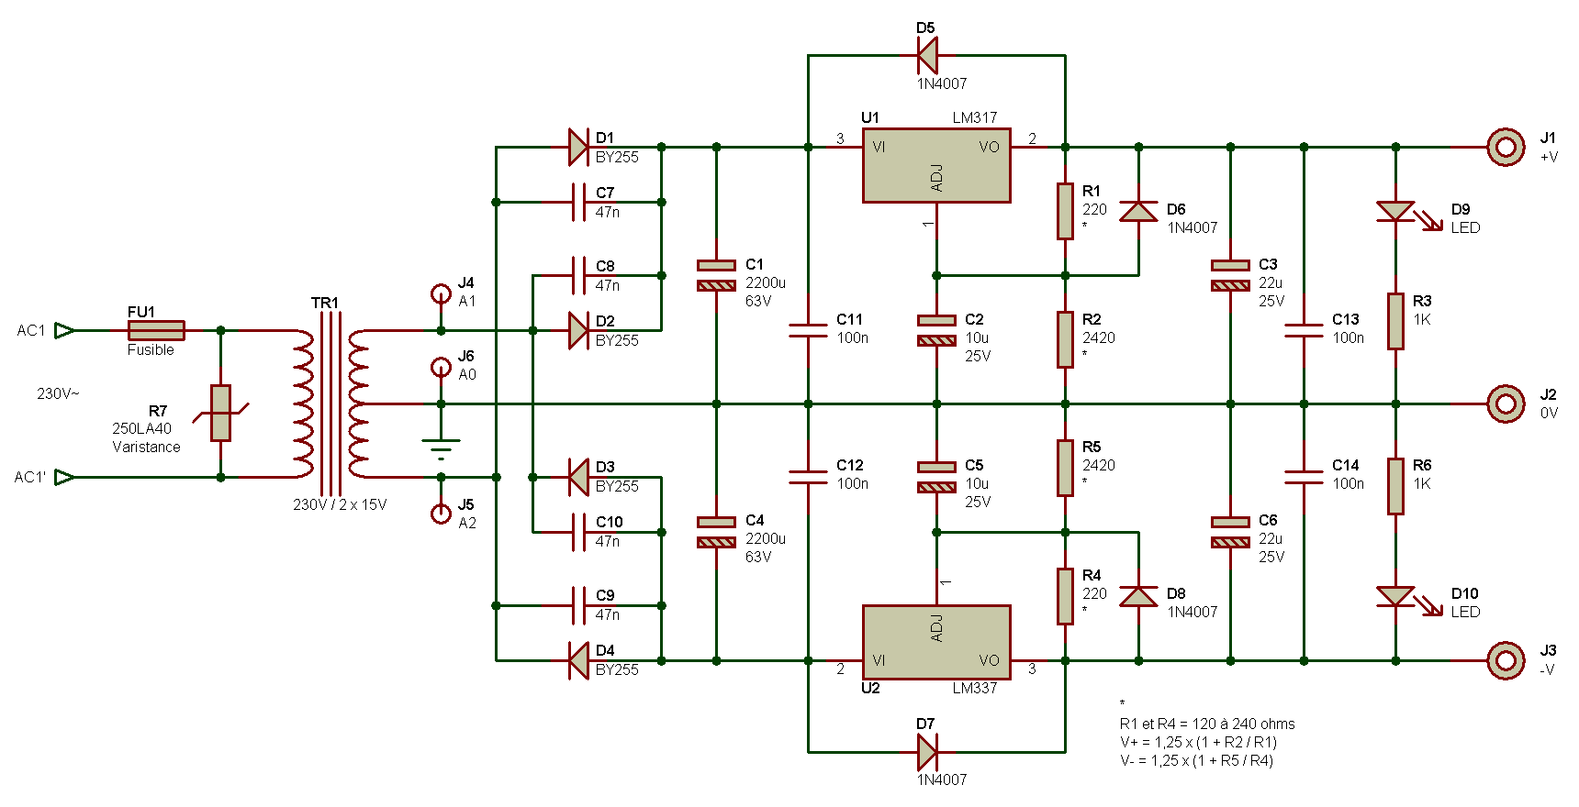figure 1: trouvaille de circuit sur internet

Tout d’abord, on sait que notre circuit devra se branché sur le réseau électrique c’est pour cela que nous allond devoir utilisés un transformateur qui nous fera passé d’une tension de ± 110v a une tension plus faible qui sera plus simple d’exploité.
Ensuite la parti du carré (pont) de diode, l’utilité supposé de cette partie est de sépare les par positive et la partie négative du signal d’entrée.
Par la suite on a les condensateur de filtrage qui on pour utilité eux de faire que le tension de sortie soit un tension continue, donc leur but est de filtré le signal
ensuite nous avons une partie de régulation qui nous sera donné par le constructeur des régulateur. Cette partie sera plus une partie de recherche pour trouver ceux qui convienne a notre circuits.

Cette parti de recherche est très importante car elle permet d’observer ce qui ce fait et comment les autres personne on réaliser ce circuit. Cette partie n’est pas la pour que l’on copie un circuit mais que l’on s’inspire des autre.

Schema bloc
nous allons faire une schéma bloc dans le but de mieux comprendre les partie que nous devoir simuler et d’émettre des hypothèses sur leur fonctionnement et donc des résultat attendue. Un schéma bloc se présente sous la forme de plusieurs contenant un partie de système ou un d’un fonctionnement attendu.

Une tension de
±18v
Séparation de la tension
de ±18V
En une positive et
une négative
Les secteur
220V à 50hz

Filtrage des tension
pour obtenir
Des tensions continues
Sortie du circuit
Outils pouvant réguler la tension
Pour laisser le choix a l’utilisateur
De la tension de sortie

On souhaite que nous circuit puisse etre branché sur le secteur francais

Pour passer a une tension de ± 18V il faudrait utiliser un tranformateur qui puiiser si il est branché sur le secteur délivré cette tension

Notre but sur cette partie sera de pourvoir separé la tension pour cela la solution qui a ete retenue est cette du pont de diode. Qui par sont fonctionnement propre separe la parti positive d’un signal de sa partie négative

la tension après avoir sépare la partie positive de la partie négative n’est pas continue les tension de 0 a +18V pour le premier et de 0 a -18v pour la deuxième avec la même fréquence d’entrée donc le but va être de pour pouvoir filtre ces tension pour obtenir ce que l’on cherche. Pour cela nous avons les condensateur qui peuvent servir a cela, cette intuition est soutenue par le que les circuits trouvée utilise quasiment tous ce système.

Cette partie est la pour l’utilisateur, le but sera de pouvoir régulé la tension a la tension que veut l’utilisateur, pour cela on devra sur ment utiliser des potentiomètre pour faire une interface h/m. Mais les potentiomètre en eu même ne pourront réguler les tensions, donc un ajout de régulateur de tension sera le bienvenue. Nous allons donc devoir trouver un régulateur de tension positive un un autre de tension négative

Les sortie du circuit .elle se trouvera en bout de circuit et accessible a l’utilisateur.

Simulation.

Simulation de pont de diode.
Nous avons en premier lieu modéliser notre circuit sous ltspice
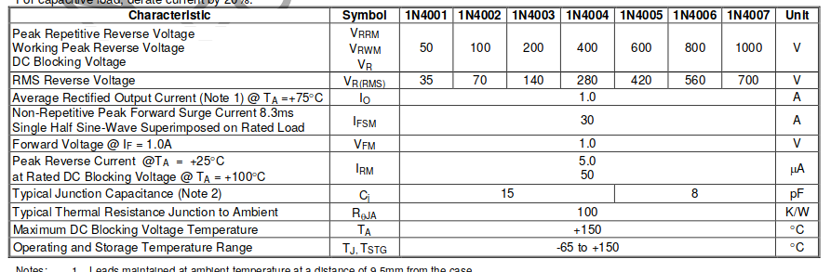
Grâce a l’outil de simulation de ltspice je simule notre circuit. On observe que notre circuit separe bien la partie positive de la partie négative du signal d’entrée donc cette partie du circuits est concluante. Comme on l’observe des signal rouge et bleu clair de la figure 2 .

Remarque n°1 : nous utilisons ici des diode 1N4007 car cette dernier a une très faible capacité interne qui permettra de mieux dimensionné la capacité de filtrage comme on l’observe sur ce tableau tiré de la datasheet du composant
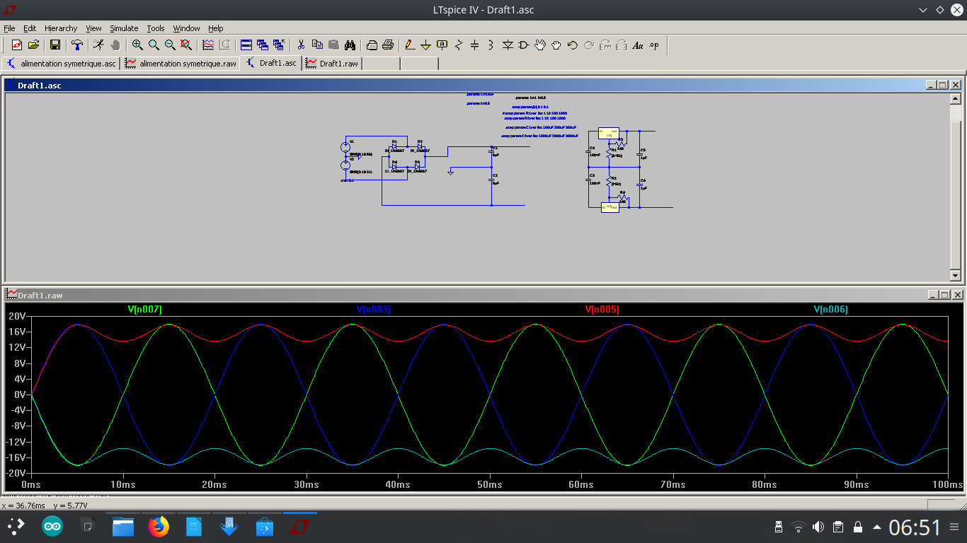figure 2: simulation du pont de diode

Remarque n°2 :pour émuler la parti de transformateur nous avons décider de ce servir de générateur de tension alternative pour obtenir les signaux bleu et verte de la simulation. Faire cela a pour effet de simplifier le schéma de la simulation surtout de la rendre plus simple a simulé pour l’ordinateur

simulation des condensateur de filtrage :

notre but ici est de rendre le signal sinusoïdal en le filtrant pour le rendre continue ; pour cela on utilise deux condensateur relier a la terre. Nous les mettons sur notre simulation puis les simulont.
Voici les résultat obtenue :
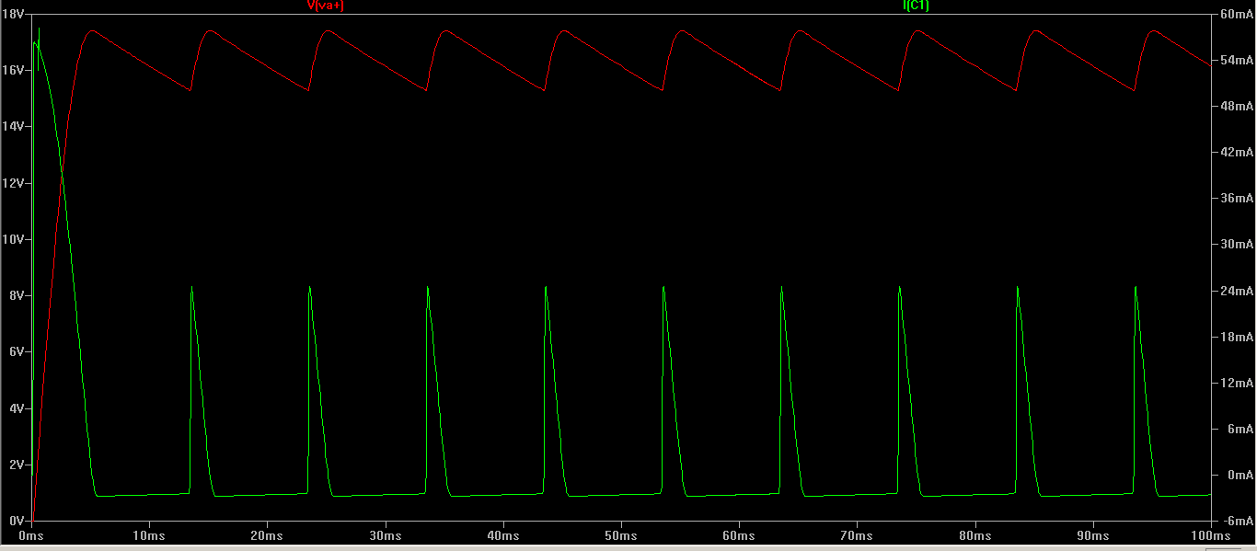figure 3: condensateurs de 10uF
avec des capacité de 10uF

on observe que les pics de charge et de décharge du condensateur, on observe que ces pic de charge et de décharger sont en phase avec les signal d’entrée. Nous décidons d’augmenter les condensateur a 100uF.
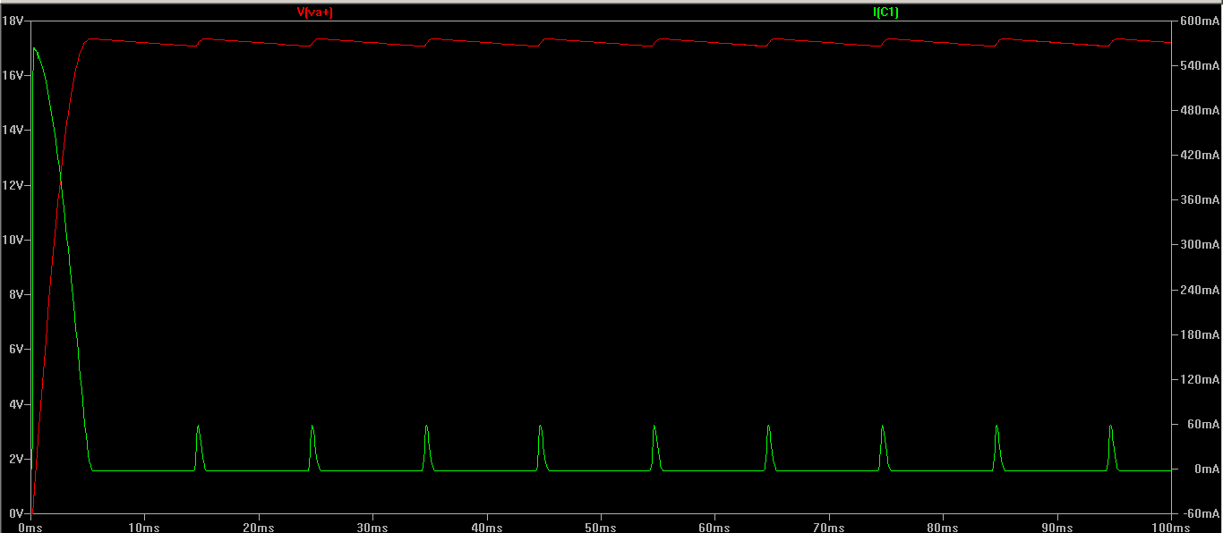figure 4: condensateurs de 100uF

On observer que le signal d’entrée est atténué donc les condensateur permette bien de filtrés les sinusoïde donc il nous suffit de la taille de condensateur permettent de d’avoir un courant continue.

Pour des condensateur de 1000uF :
On peut observer que a 1000uF que la tension de sortit et presque continue et que les charge est décharge du condensateur se sont atténue en amplitude
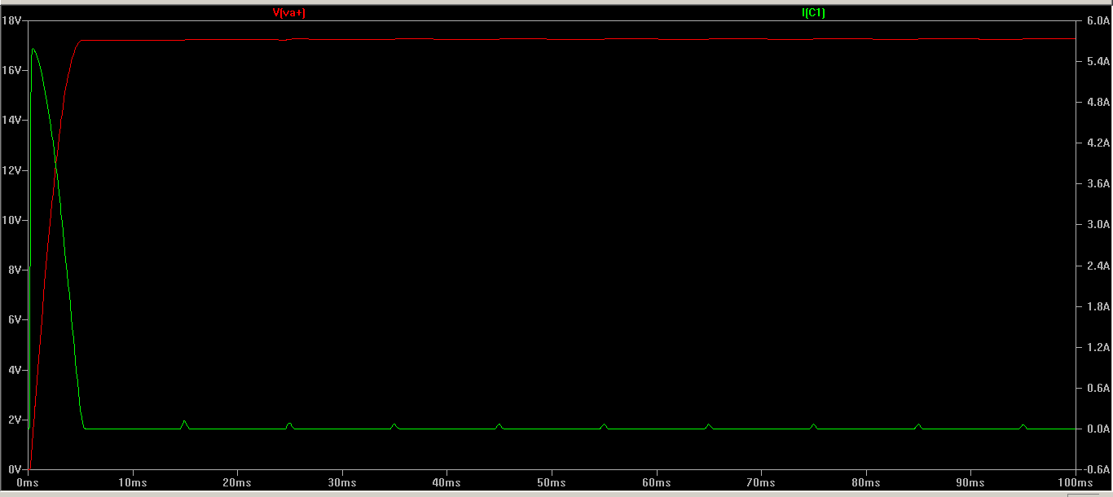figure 5: condensateurs de 1000uF
donc il nous faut mettre une capacité plus grosse pour que cela fonctionnement.
Pour une capacité de 2000uF :
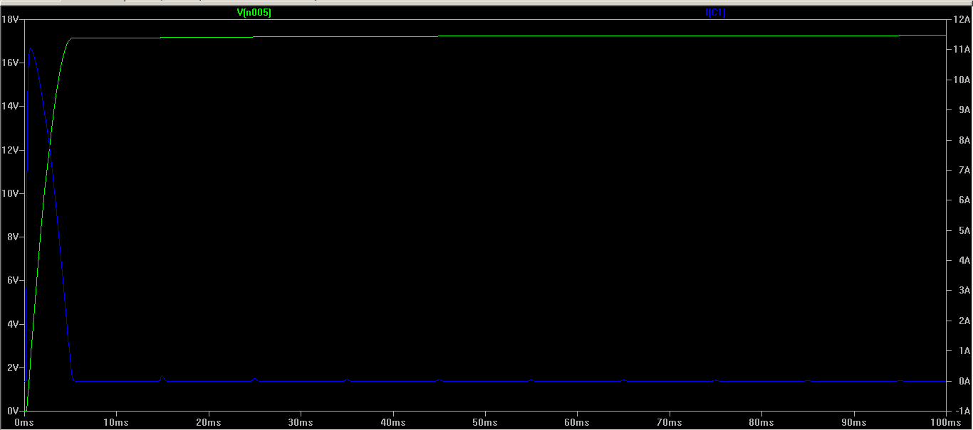figure 6: condensateur de 2000uF
On observe que la tension observer en sorti est plus lisse et peut d’apparenté a une tension continue.
Pour notre projet on prendra donc des condensateur qui a 2200uF car il sont standardisé.

Remarque : on observe que d’une tension alternative de 9V d’amplitude on passe a une tension alternative de 8.5V d’amplitude cela s’explique a fait que les condensateur ont une résistance interne que l’on pourrait symbolisé par une résistance en parallèle du condensateur.

Les régulateur
les but de cette partie est donc de pour réguler les tension de sortie qui sont respectivement de 17V et -17V. Pour cela on a chercher parmi plusieurs régulateur les quelle pourrait convenir a notre projet, et nous avons trouver le couple de régulateur de lm337 et lm317.

Le LM337 :
Il permet de contrôler une tension négative si on l’associe a un potentiomètre. Cela permet de réguler une tension négative. Nous pouvons voir sur la datasheet du composant que il faut l’entouré d’un certain nombre de composant.
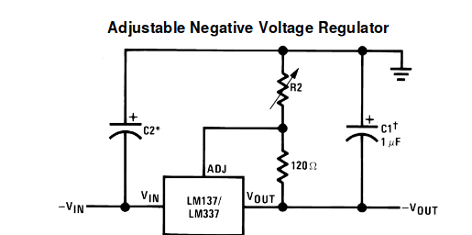figure 7: schéma de branchement de lm337

Ce dernier ne peut que gérer des tension négative. On le sait car cela est précisé dans la datasheet

nous l’intégrons a notre simulation ltspice :
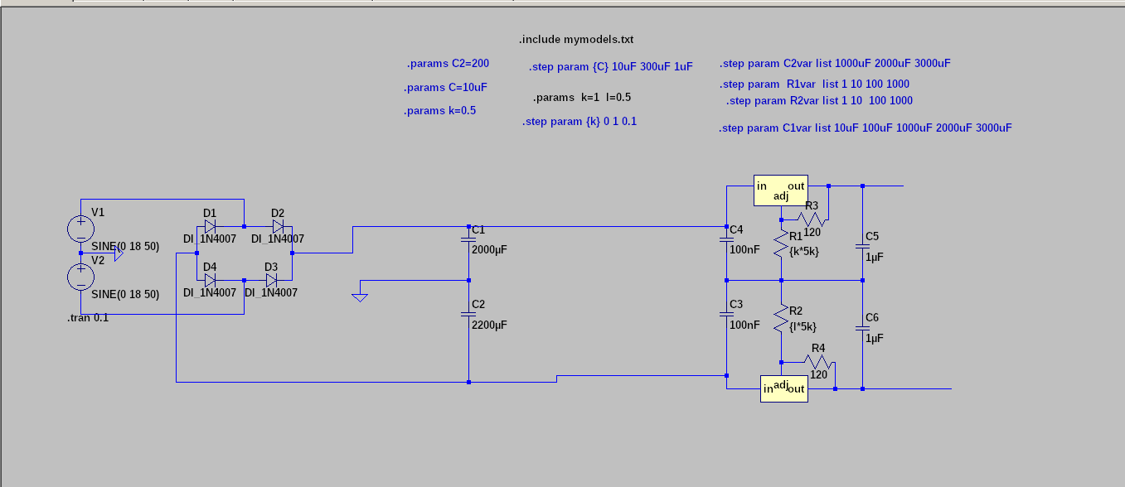figure 8: schéma ltspice avec lm337 en bas
Pour l’insérer nous avons crée un nouveau composant dans ltspice dans lequel nous y avons insérer un code qui permet de caractériser le nouveau composant. Ce code ce trouve dans le fichier texte mymodel.txt. Pour l’inclure dans le schéma nous avons suivi les instruction de branchement de la datasheet

la simulation du lm337 :
pour le simulé nous avons symbolisé le potentiomètre par un résistance dont la valeur vaut k*5k, nous aurions pu mettre que k mais la résistance variable obtenue serait trop petite pour que la simulation la prenne en compte.
Donc cette simulation nous allons faire varier k entre 0 son minimum et 1 son maximum
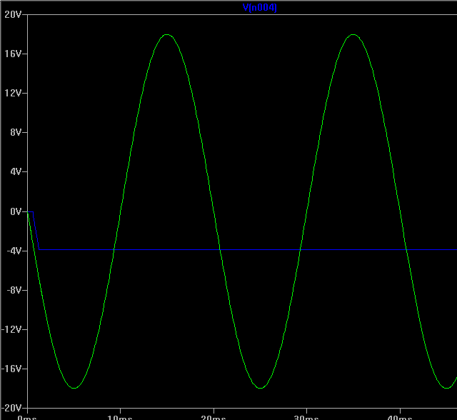figure 10: graphe de l'entré en vert et de la sortie en bleu; pour k=0.1
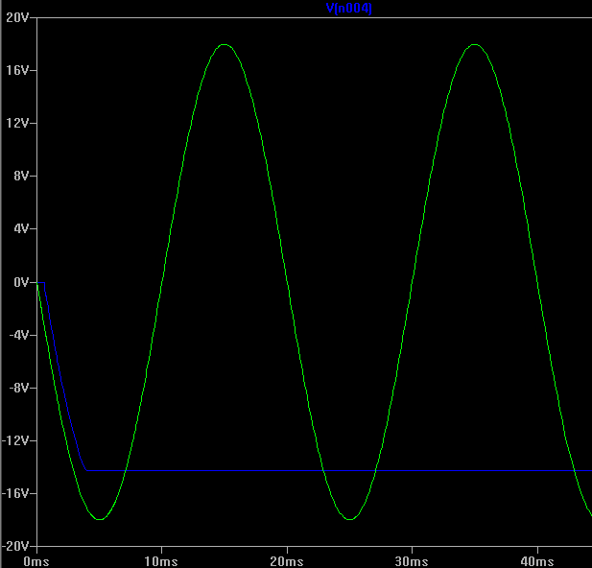figure 11: graphe de l'entré en vert et de la sortie en bleu; pour k=0.5
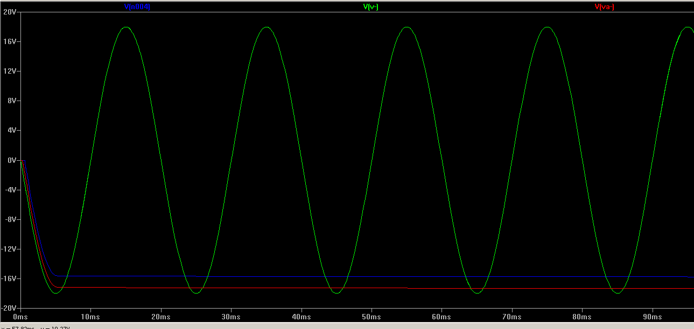figure 9: graphe de l'entrée en vert et de la sortie en bleu et la tension de sortie des condensateur de filtrage ne rouge ; pour k=1

on peut observer après cette série de simulation que le régulateur lm337 joue bien le rôle qui lui a été attribué.

Le LM317 :
Il permet de contrôler une tension positive si on l’associe a un potentiomètre. Cela permet de réguler une tension positive. La datasheet du composant nous donne le schéma de montage typique que l’on doit utiliser avec ce composant
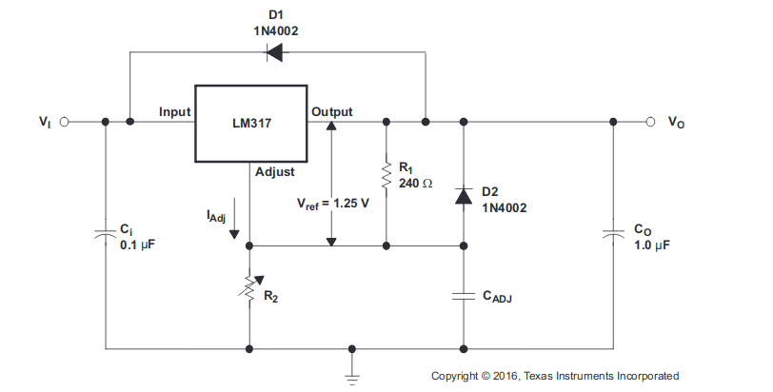figure 12: schéma de montage du lm317

le lm317 est un régulateur de tension positive, cela est détaillé dans les caractéristique du composant. Nous chercherons par la suite a l’intégrer dans le shema ltspice par la même méthode que pour le lm337 cela donne ca que nous avons pour la figure

figure 13: schéma ltspice avec lm317 en haut

la simulation du LM317 :
Dans cette partie nous chercherons a vérifier le fonctionnement de lm317 de la même façon que nous avons fait pour le lm337.
Donc le lm317 et relier a un potentiomètre qui nous permettra de modulé la tension de sortie. La résistance variable est de quelque ohm , nous allons utiliser le même type de variable pour simulé le potentiomètre.
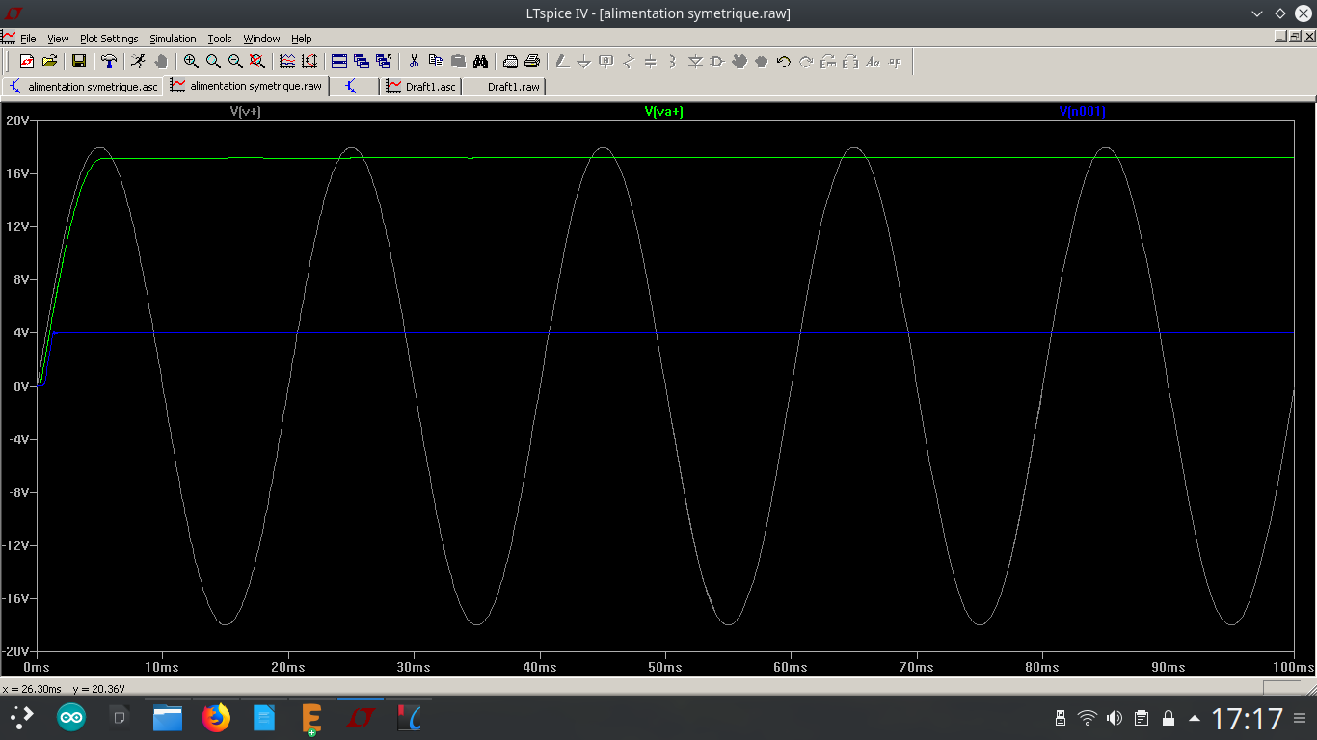figure 15: tension d'entrée en gris ,tension en sortie des condensateur de filtrage en vert, tension de sortie du régulateur en bleu, pour k=0.1
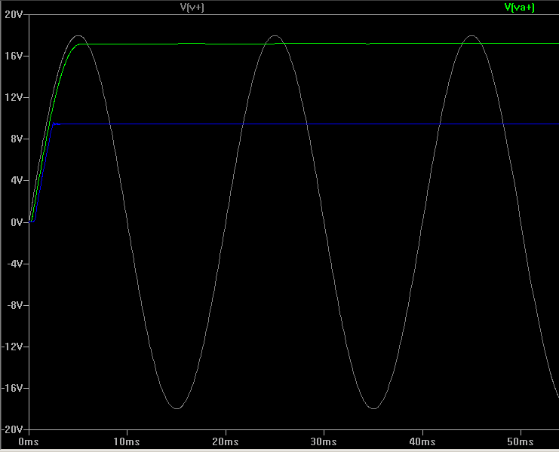figure 16:tension d'entrée en gris ,tension en sortie des condensateur de filtrage en vert, tension de sortie du régulateur en bleu, pour k=0.3
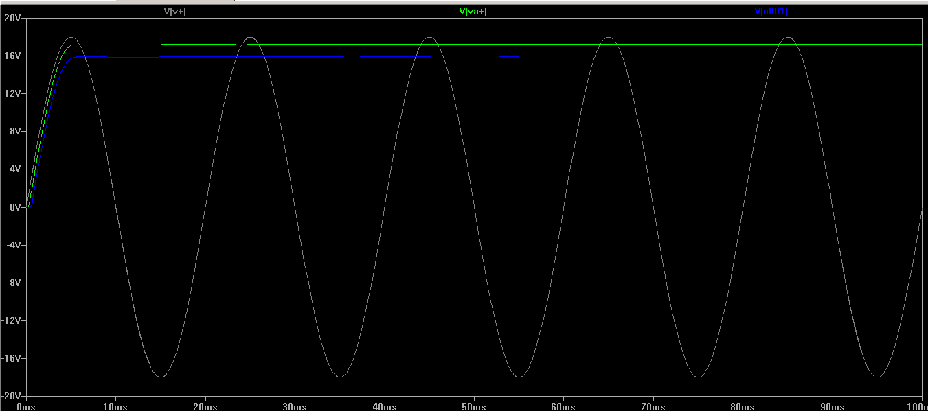figure 14: tension d'entrée en gris ,tension en sortie des condensateur de filtrage en vert, tension de sortie du régulateur en bleu, pour k=1

Le conclusion est la même que pour le regulateur lm337, c’est que le lm317 joue bien son rôle de régulateur de tension positive.

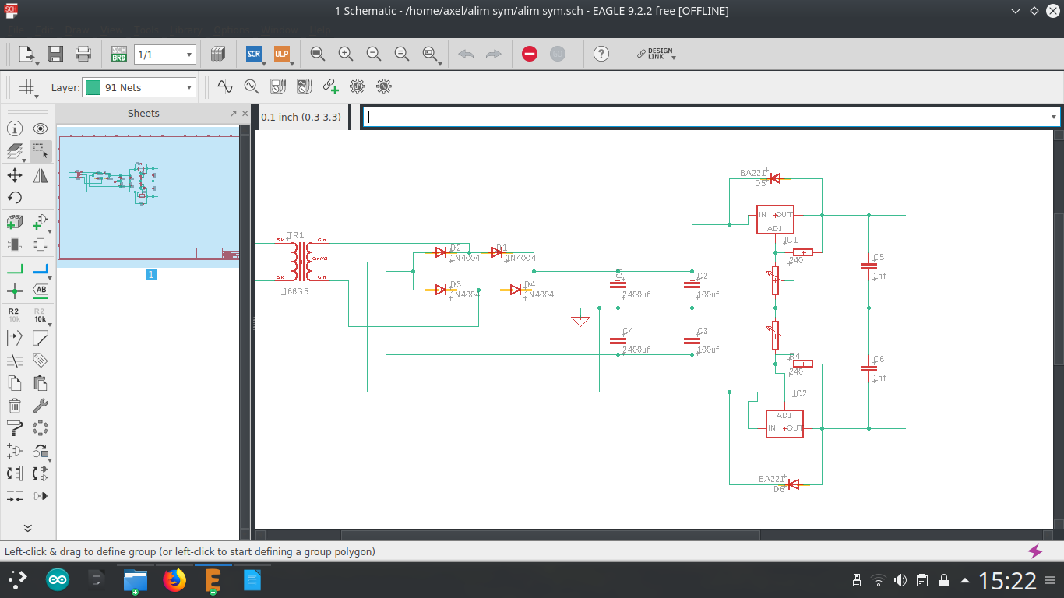
Notre schéma du circuit que l’on va devoir réaliser est complet, il nous reste plus cas faire le pcb, imprimer, souder et tester.

Voici le schéma du circuit :
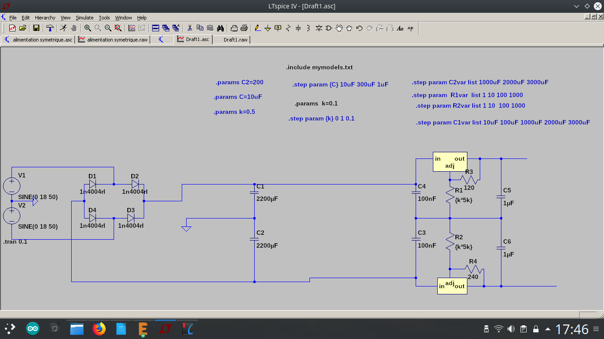

figure 17: schéma final du circuit
réalisation du pcb :

Maintenons nous passons sous eagle, c’est une logiciel de conception de carte électronique nommé aussi typons ou pcb. Logiciel comme eagle ou kicad se présente généralement avec deux une que l’on nomme le schéma et l’autre board ou carte.
Le fenêtre pour le schéma sert a y écrire le schéma eletronique, et grace soit a la large biblotheque disponible ou grace a l’editeur d’empreinte.
Definition d’une empreinte en dao electronique
L'empreinte d'un composant électronique (footprint en anglais) représente les points de contact du composant sur le circuit imprimé (PCB) ainsi que la surface qu'il occupe. Le composant peut avoir une partie électrique qui est soudée sur le circuit imprimé mais d'autres éléments peuvent être présents, tels que des goupilles de centrage ou encore des vis qui doivent aussi être présentes sur l'empreinte du composant. Toutes ces caractéristiques doivent être prises en compte dans la conception de la carte électronique. Chaque composant possède ainsi un motif géométrique qui facilite la fabrication du schéma de câblage d'un circuit pour obtenir les typons du circuit qui permettront finalement de fabriquer le circuit imprimé. (source wikipédia)



le schéma eagle :
nous avons donc repris totalement le schéma de ltspice pour le remettre sur eagle, nous avons rajouté des diode au borne des régulateur nous avons cela au cas une tension serait appliqué sur une sortie de l’alimentation. Car sinon la tension retour pourrait détruire les régulateur que par la suite ne pourrais peu assurée leur poste de régulateur.

figure 18:schéma eagle

Le schéma ainsi fait est enregistrer au format .sch qui est format propriétaire de chez autodesk.
Nous pouvons aussi simulé notre circuits ici mais ayant déjà tout dimensionné sur ltspice, cela ne servirais plus a rien de le refaire. Mais il est intéressant de préciser que cette option est possible sur eagle.

Notre but maintenant sera de crée le circuit pcb pour cela nous allons, utiliser le lien que que fait eagle entre le schéma et la board.
La board
il faut noté que faire la board est plus compliqué que faire le schéma, car ce dernier est compesé de plusieurs face, les principal étant la couche de tête et la couche basse. Mais si la plaque utiliser contient plusieurs couche comme celle à :
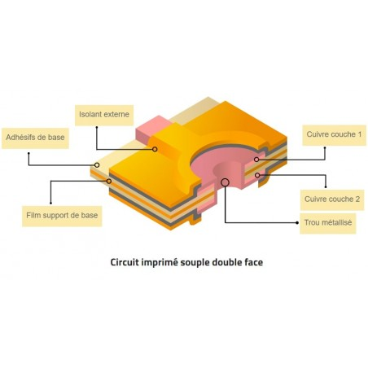figure 19: circuit imprimé double face

Pour réaliser la board, nous plaçons tout les empreintes des composant dans une position que l’on trouve adéquat par rapport a celle du schéma. Bien évidement avant cela nous avons défini la taille de la board qui nous semble la bonne plus placé tout les composant.

Après avoir placé nous composant il nous faut faire que que l’on nomme le routage. Le rooutage c’est le fait de relier les composant entre eux. Pour ce faire deux methode d’offre a nous. Soit nous utilisons l’outil mis a notre disposition qui nous permet de la faire un routage automatique. Soit nous réalisons tout le routage a la main. Durant cette phase nous devons faire attention a que les lien que nous fessons entre les composant ne se coupe sur la même face que la quel nous travaille car sinon lors de l’impression nous aurons crée un cours circuit et cela peut etre dangereux a la fois pour le fonctionnement des composant et du circuits et dans une moindre mesure pour nous.

Nous nous avons décidé de laisser faire l’ordinateur en utilisant l’outil de routage automatique mais par la suite nous utilisons le utilisons l’outil manuelle pour retouché le routage ainsi fait pour le rendre plus simple a souder et plus lisible.

La board elle s’enregistre au forme .brd qui est un forma libre qui contenient les informations qui sur l’emplacement des composant sur le typon ainsi que le routage de ce dernier. Ce fichier peu etre imprimé avec les outils adéquat.
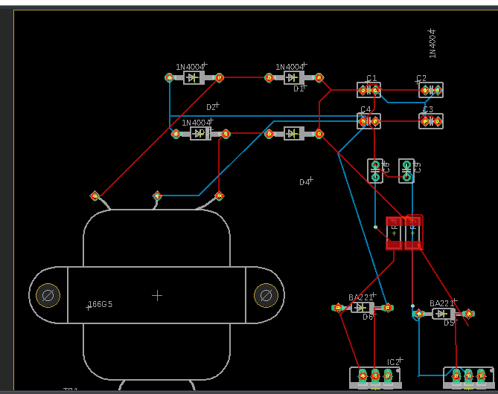figure 20: board

Par manque de temps on utiliseras pas la board que l’on a crée car cela aurais pris de temps de la faire imprimé, mais cette board etant basé sur notre schéma fonctionnel, en théorie cette board devrais fonctionné.
La board que l’on va donc utilisé (figure : 21) est aussi basé sur le même schéma que que le notre, les composant utiliser sont les même que ceux que nous décidé d’utiliser pour notre typon. Donc la board que nous allons utilisés est la même que la notre avec un arrangement different.
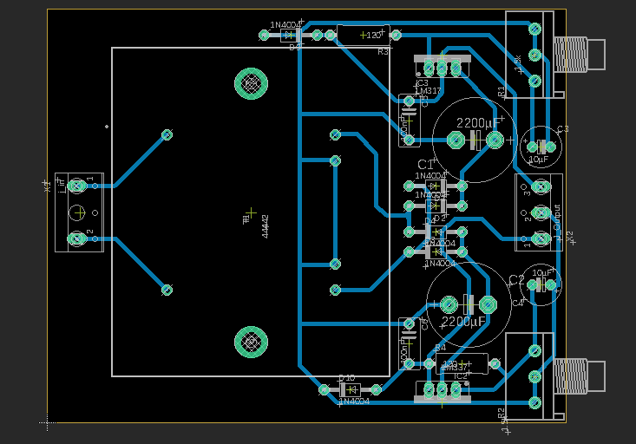figure 21: board utilisé

Réalisation du projet fini :

nous somme donc aller chercher la board imprimé ainsi que tout les composant, vers technicien électronicien. Le typon est a nue avec des trous pour un placé nous composant on y voit les piste de cuivre qui forme notre circuit.

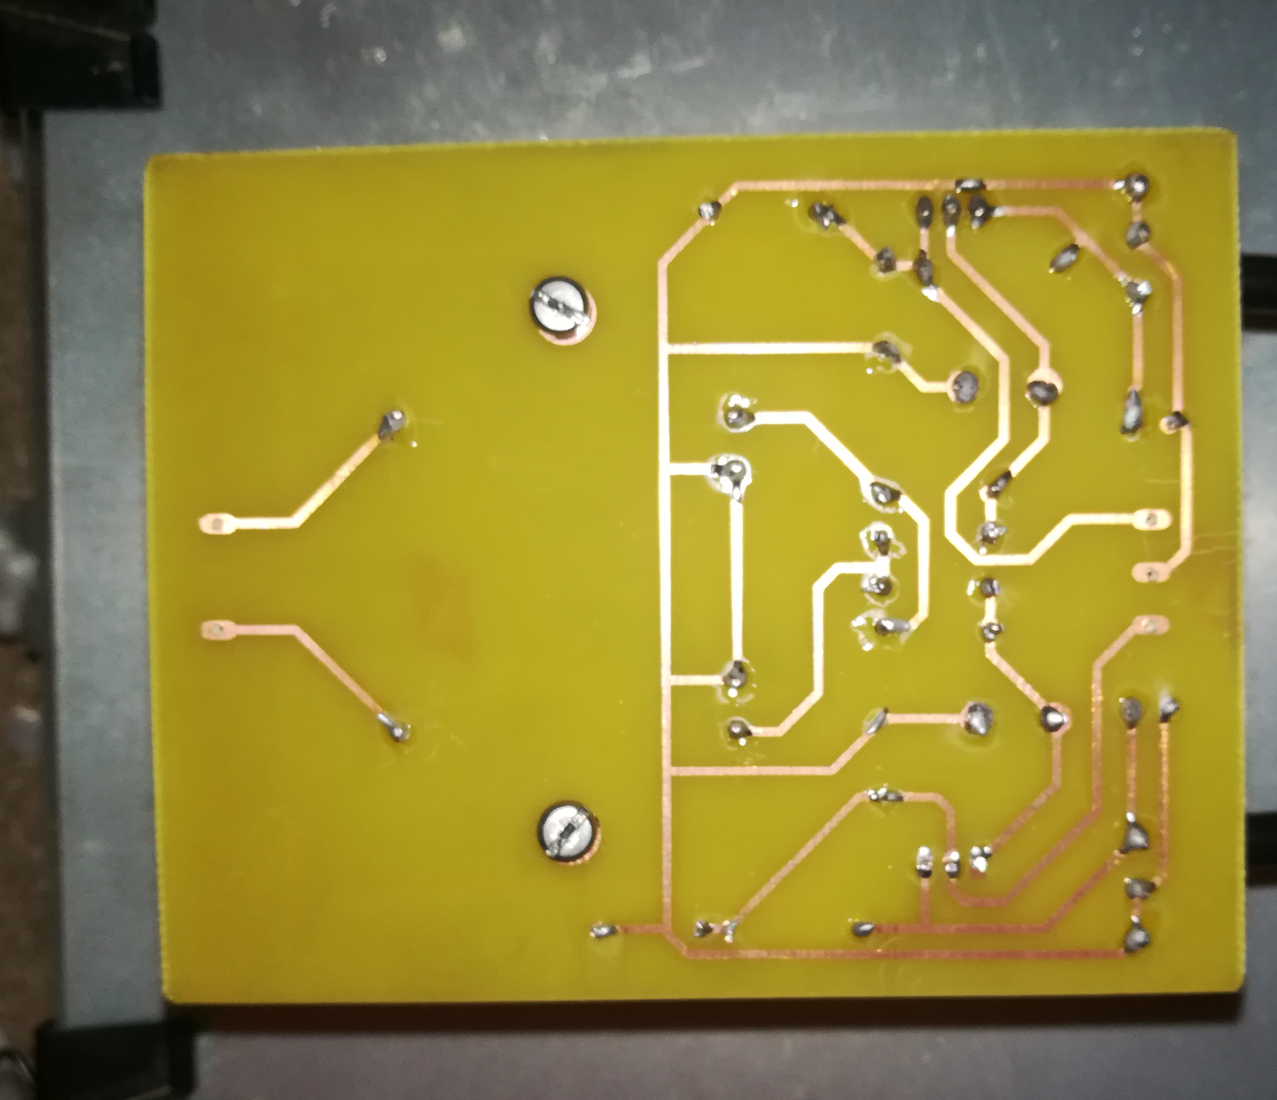figure 22: typon, on peut voir le piste de cuivre en brillant

Par la suite nous y mettons les différent composant en suivant le fichier .brd correspondant au typon. Sachant que le board n’est pas alimenté nous pouvons placé nos composant dans l’ordre que l’on veut. Cela donne :
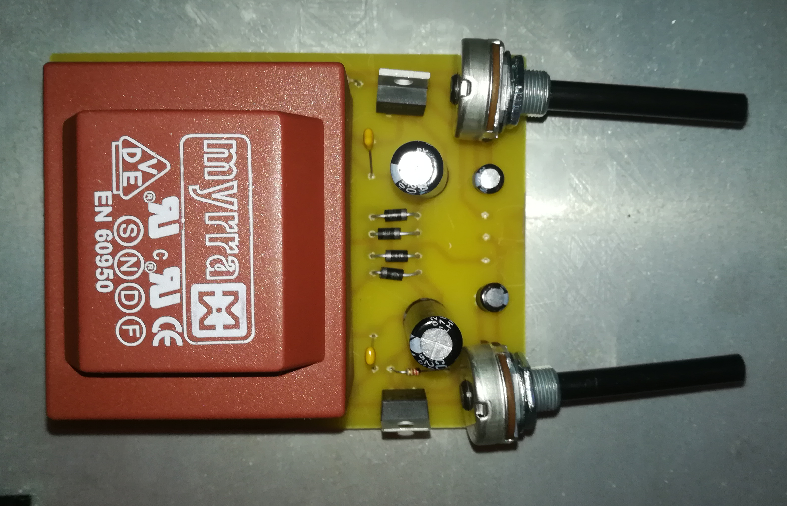figure 23: typon avec les composant
une fois les composant placé, nous pouvons commencé a souder les composant sur la board. Bien sur nous prenons les précaution adéquat avec ce genre de manipulation. Nous devons faire attention a être dans une pièce qui est bien aérer, à si possible est relier a la terre pour ne pas envoyer du courant par électricité-statique. Évidement, nous ne toucchons pas a la partie chaufante du fer a souder.
Voilà les soudure faite :
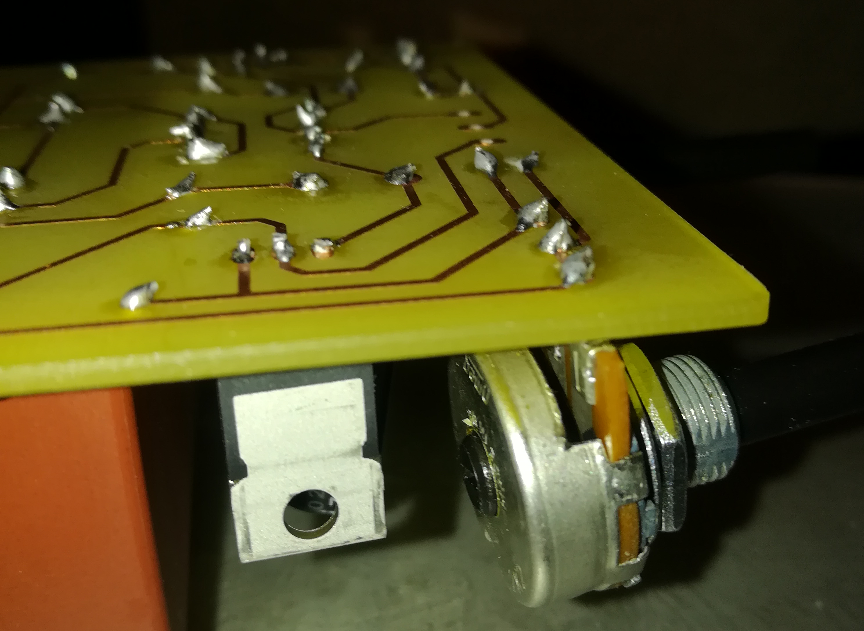figure 24: typon soudé
notre typon est donc maintenant fini, bien souder.
Avant de le testé nous devons vérifier que les soudure faite ne forme pas faux contact pouvant ainsi grandement gêné les test du circuit. Pour cela deux moyen sont possible. Tout d’abord le moyen visuel, on suit attentivement les fichier .brd ainsi que les contact fait avec les soudure pour jugé sui oui ou non, elle font des faux contact.
La deuxième méthode est que l’on met sous tension certaine partie du circuit et que l’on observe via un multimètre ou un oscilloscope , le résultat de ces test nous permette grâce a la simulation que nous avons fait par ordinateur de jugé si oui on non cette partie ne fonctionne pas. Cette méthode est plus fastidieuse que la première est prend beaucoup plus de temps.

Nous décidons donc d’utiliser la première méthode jugeant que nos soudure sont plutôt bien faite.
Nous pouvons donc passer au test de la board

test final
Dans ce test nous allons devoir juger si notre projet marche.
Pour cela nous allons devoir en premier lieu définir un protocole expérimental.
Tout d’abord nous avons fait le choix de ne pas utiliser le transformateur mais un GBF car nous pouvons visualiser la tension de ce dernier sur oscilloscope. Le GBF que nous avons etait réglé sur une fréquence de 50Hz et de 8V d’amplitude ce qui ce rapprochait le plus de notre ce qui serait sortie de notre transformateur. Et nous branchons directement l’une des sortie a l’ oscilloscope afin que au final nous puisons voir a la fois la tension d’entrés du circuits et celle de sortie. Nous noterons ici que le tension de sortie du transformateur est une double sinusoïde. Alors dans notre test nous utilisons un simple sinusoïde. Mais le résultat attendue devrais être le même juste plus atténué.

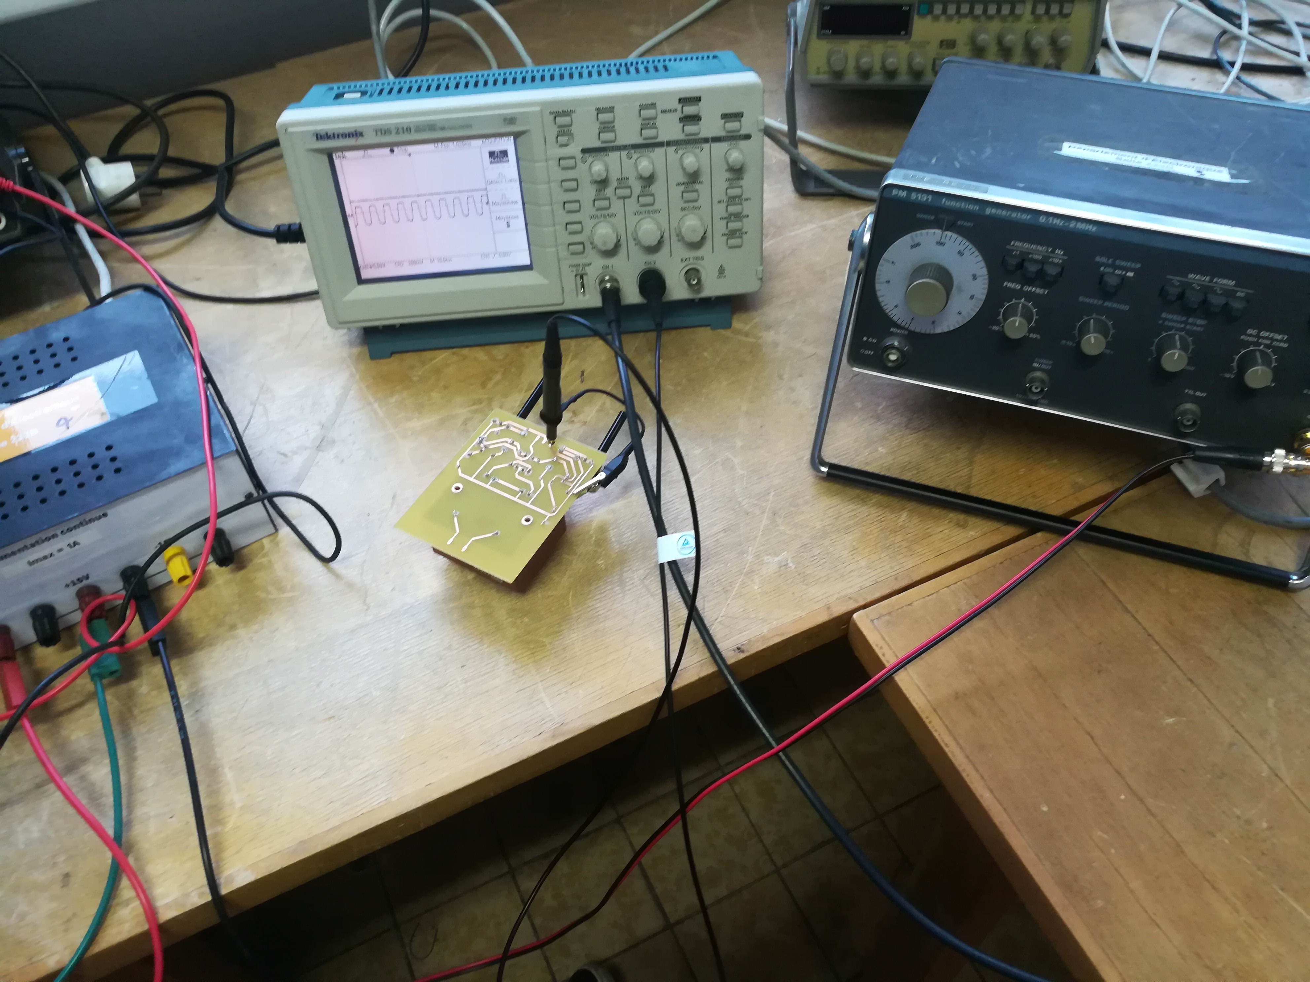figure 25: protocol experimental

Nous effectuons le test tous d’abord sur la tension négative de en sortie pour verifié que cette dernière est bien continue.

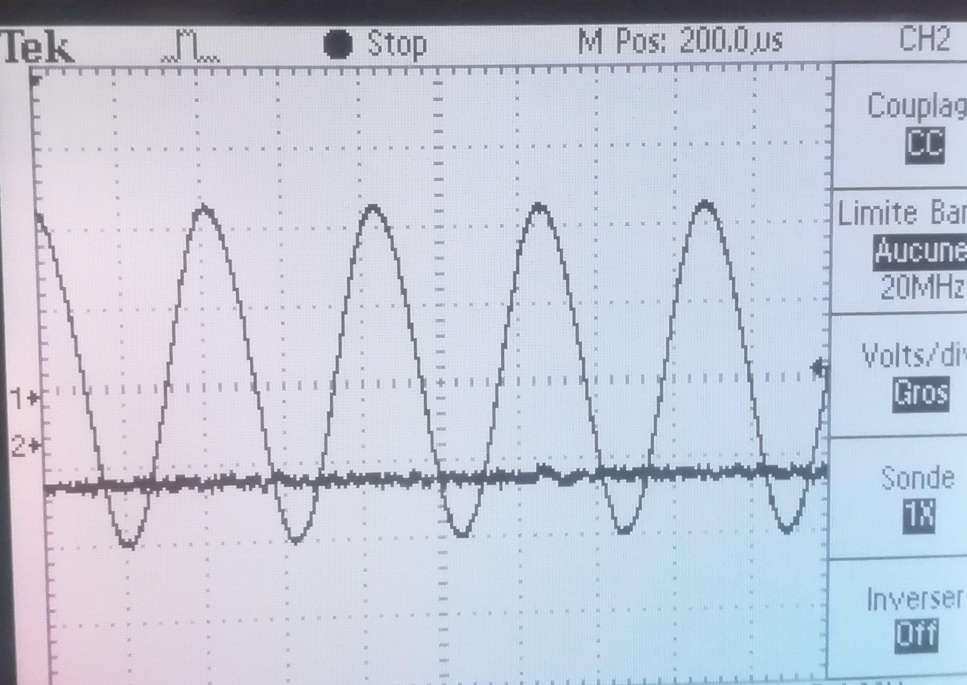figure 26: test de la tension négative

Nous observons bien que la tension de sortie est une tension continue, on observe aussi beaucoup de bruit sur cette dernière cela vient surtout des condition dans lequel nous avons fait les test qui était peu stable mais le résultat attendue est le même que celui obtenue.

Nous allons maintenant faire le même test mais cette fois-ci pour le tension positive, pour cela nous changeons juste la broche observer. Cela donne :
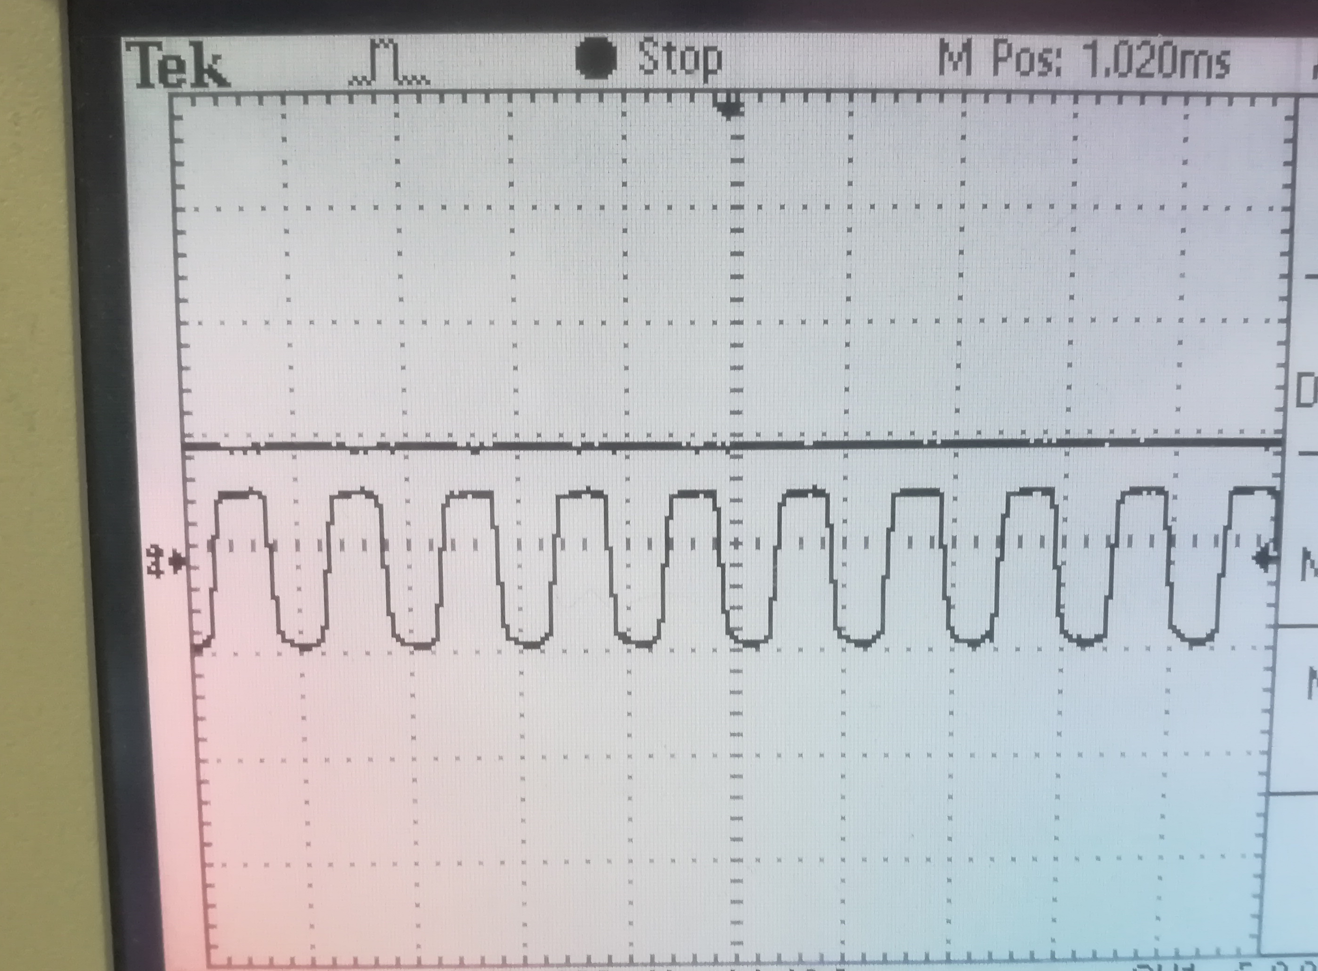figure 27: test de la tension positive

Nous observons que le résultat est l’inverse que pour celui de la tension négative, et que cela colle avec ce que nous cherchons a voir. Donc le circuit réalisé est réalise bien ce qu’il doit faire.
Conclusion :
nous avons durant ce projet appris a utilisé des outils numérique de simulation et de conception électronique comme les logiciel ltspice et eagle ainsi que des outils physique comme le fer a souder et a se servir de la troisième main. Ce projet nous aussi appris a utilisé nos acquis ainsi qu’à nous répartir les taches en groupe.
Ce projet nous a fait réalisé un circuit fonctionnel, qui pourras nous etre utile par la suite pour nos autre réalisation.
Ce projet était aussi pour nous l’occasion d’approfondir nous connaissance et de nous rapproché de nos ambition.
De plus ce projet était certes un projet encadré par enseignant mais ce ft aussi un grand projet que nous devions réaliser en grande autonomie. Même si l’aide de nos professeur fut très utile pour nous aiguiller.

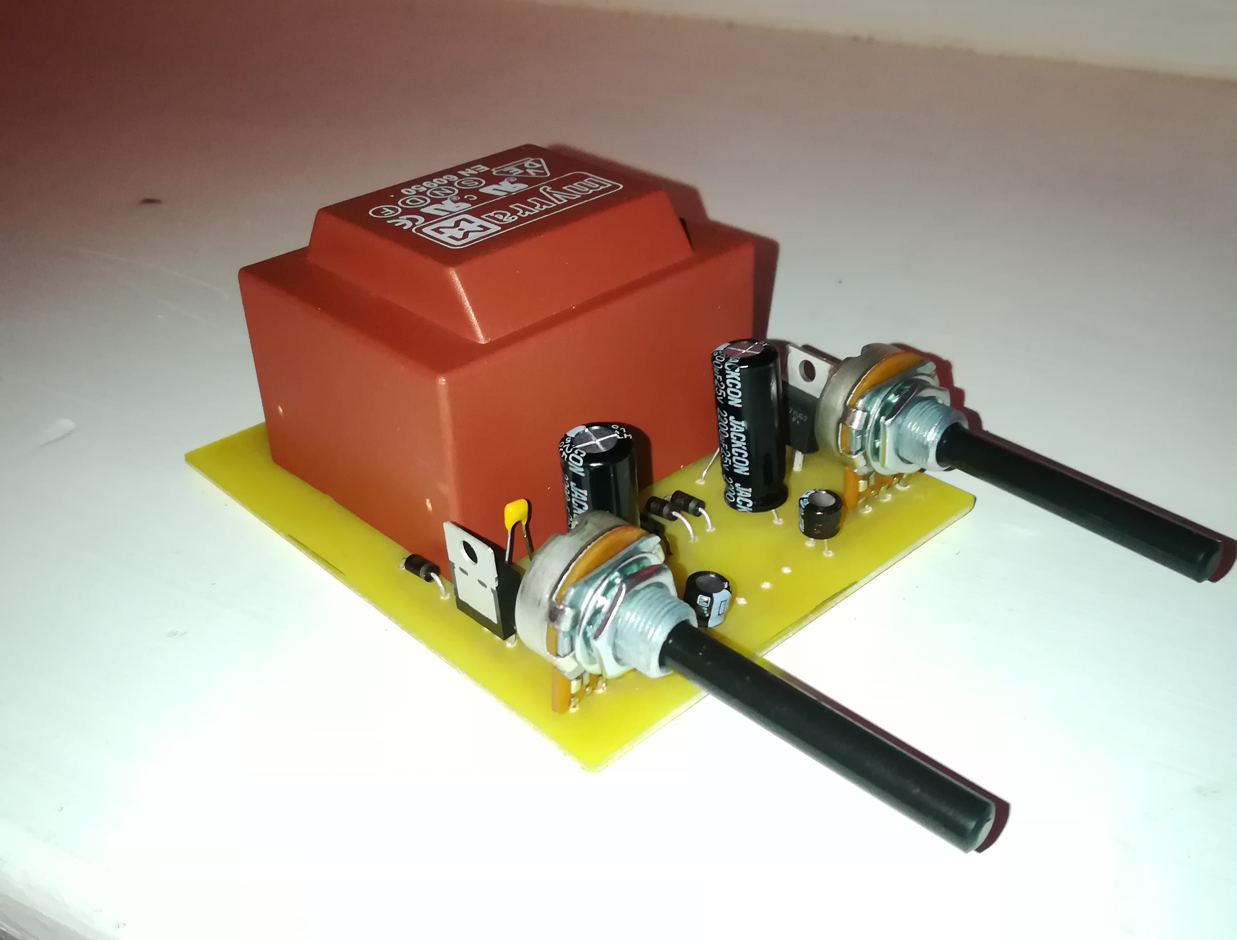figure 28: alimentation symétrique

